附件1：

2020年中南大学大学生志愿者暑期

“三下乡”社会实践活动

项目申报书

团队名称：中南大学技术扶贫暑期线上社会实践团

负责人姓名： 陈奕桢

所在学院： 能源科学与工程学院

项目类别：

**□ 智力扶贫支教团 √ 技术扶贫视频制作团**

**□ 返乡文创设计服务团 □ 健康防疫知识宣讲团**

**□ 红色文化微产品创作团 □ 红色故事宣讲团**

**□ “家乡日记”返乡实践团**

**□ 其他线上公益团队**

共青团中南大学委员会

二〇二〇年七月

填 表 说 明

1．此表由参加暑期社会实践的团队负责人逐一填写。

2．请下载本表后认真填写，不得改变本表结构。

3．团队名称按以下格式统一填写：

线上团队：中南大学×××（实践活动内容，如：支教）暑期线上社会实践团。

线下团队：集体组建（学院团委等组织）的团队：中南大学×××（学院）赴×××（实践地点，具体到×省××市××县）×××（实践活动内容，如：文化传承）暑期社会实践团；学生自主联合组建的团队：中南大学赴×××（实践地点，具体到××省××市××县）×××（实践活动内容，如：教育关爱）暑期社会实践团。

5．“实践地点”一栏应详写，例：湖南省××市××区××乡××村或湖南省××市××单位。如是线上实践团队，则直接填写“线上”。

6．学生自主联合组建的团队的指导单位为团队负责人所在的学院。

7．团队负责人的联系方式请尽量详细。

8．指导教师要全程线上参与、指导实践活动

9．此表格及相关资料可在校团委升华网上下载。

**A 基本情况**

|  |  |  |  |  |  |  |  |  |  |
| --- | --- | --- | --- | --- | --- | --- | --- | --- | --- |
| **团队情况** | **团队名称** | 中南大学技术扶贫暑期线上社会实践团 | | | | | | | |
| **实践地点** | 线上 | | | | | | | |
| **指导单位** | 能源科学与工程学院 | | | | | | | |
| **参与人数** | 6 | **活动起止时间** | | | 2020年7月20日至8月10日 | | | |
| **预算资金** | 100元 | | | | | | | |
| **负责人** | **姓 名** | 陈奕桢 | | **性 别** | 男 | | **政治面貌** | 共青团员 | |
| **学 院** | 能源科学与工程学院 | | **专 业** | 能源与动力工程 | | **年级** | 17级 | |
| **联系方式** | **宿 舍** | | 校本部桃B512 | **身份证号** | | 460102199904041513 | | |
| **手 机** | | 13976240280 | **E-mail** | | Yizhen.chen@qq.com | | |
| **指导**  **教师** | **姓 名** | **单 位** | | **专 业** | **职称、职务** | | **联系方式** | | |
| **李茂** | 能源科学与工程学院 | | 动力及工程热物理 | 副教授 | | 13055169363 | | |
| **本人承诺全程线上参与、指导实践活动** | | | | | | | | |
| **团队组成** | **本科生数** | **硕士生数** | | **博士生数** | **指导教师人数** | | | | |
| **6** | 0 | | 0 | 1 | | | | |
| **团队成员**  **（包括团队安全员、信息员各一名）** |  | **姓 名** | | **学 院** | **专业年级** | | **学 号** | | **备注** |
| **安全员** | 刘世宇 | | 能源科学与工程学院 | 能动1705 | | 1006170517 | |  |
| **信息员** | 张玉飞 | | 能源科学与工程学院 | 能动1705 | | 1006160522 | |  |
| **队员** | 李林烨 | | 能源科学与工程学院 | 能动1705 | | 1006170515 | |  |
| 李观泰 | | 能源科学与工程学院 | 能动1705 | | 1006170504 | |  |
| 王博宇 | | 能源科学与工程学院 | 能动1705 | | 1006170505 | |  |

**B 实践计划**

|  |  |  |  |
| --- | --- | --- | --- |
| **主要活动内容** | 随着我国脱贫攻坚战进入决胜的关键阶段，扶贫方式方法也在与时俱进，互联网赋能扶贫便是一种创新。中央网信办、国家发展改革委、国务院扶贫办、工业和信息化部联合印发的《2019年网络扶贫工作要点》中，强调要充分发掘互联网和信息化在脱贫中的潜力，扎实推动网络扶贫行动向纵深发展。  值得注意的是，近些年短视频作为一种新兴传播媒介，除了自身迅速发展之外，也在加快探索与电商、旅游等领域的融合发展，并催生一种扶贫的新途径。伴随5G时代的来临，合理有效利用短视频平台的资源优势，对于打好脱贫攻坚战，有着非常重要的意义。  短视频扶贫，就是贫困地区的人们在短视频平台上开设账号，拍摄并上传展示家乡自然风光等短视频，使其当地特色情况能被更多人看到，促进当地市场开拓。  本次社会实践活动，主要结合电商扶贫的新要求、新动向，围绕农特产品销售制作一批关于视频拍摄技巧、视频剪辑技术、广告文案撰写、直播平台操作方法等内容的视频，为打赢脱贫攻坚战提供“新的装备”。 | | |
| **活动简要计划** | 1. 前期准备   前期团队成员通过文献检索等方式，对我国目前传统农业情况进行调查，初步选出几项缺乏宣传力度，宣传技术短缺导致产品滞销的农特产品，而后团队进行讨论，选出一至两种农特产品深入了解行业情况以及发展限制所在，为后期有针对性的进行技术扶贫打下坚实基础。  二． 视频制作  通过网上搜集整理各种文字和视频资料，针对农特产品的宣传中关于视频拍摄技巧、视频剪辑技术、广告文案撰写、直播平台操作方法等方面的知识进行讲解，确保图文结合，通俗易懂，并且要考虑到农特产品自身特性以及扶贫地区的经济情况进行针对性的侧重和调整。  三. 后期宣发  视频制作完成后多平台同步上传，同时整理好相关文字资料以供下载，多渠道进行视频宣传，确保有需要的，不同平台受众的农特产品行业者能够从视频受益。 | | |
| **活动组织方式构想** | 我们团队共6人，队长1名，安全员1名，信息员1名。  在调查过程中，我们将以文献研究等方式获取资料。  为响应学校要求的线上进行社会实践活动号召，进一步落实疫情个人防护工作，本次社会实践拟采用全程线上进行的方式。  本次活动主要侧重点在于视频的制作以及后期宣发，制作过程中资料繁多，为了提高视频质量及制作效率，本团队拟在网上架设一共享云空间，负责储存检索的文献资料以及成员们的各阶段视频成果，在同步各组员工作进度的同时，可以将各种资料分门别类，方便制作过程中素材的下载以及后期宣发资料的整理。  在活动进行过程中，定期通过腾讯会议等方式进行线上讨论会，落实社会实践活动中各阶段的各项细节，同时同步各成员活动进度，及时发现和解决问题，确保本次活动按时按量完成。  在活动宣发阶段，本团队拟在各大平台建立统一名称的专用账户，上传视频、文字资料并进行推广，让更多有需要的农特产品从业者得到帮助。 | | |
| **实践预期成果** | 一．选出一至两种农特产品，对其行业情况进行了解并总结出弱势及提升空间，针对性的进行技术扶贫工作构思并整理成一份报告。  二．制作技术扶贫视频，各大平台累计观看量达10万。 | | |
| **经费预算** | **用 途** | | **经费小计** |
| **交通费** | | 0 |
| **资料费** | | 100 |
| **其他** | | 0 |
| **合 计** | | 100 |
| **日**  **程**  **安**  **排** | **时 间** | **地 点** | **活动内容** |
| 7.20-7.25 | 线上 | 在各大平台开设账号，准备视频制作工具，搭建云空间；搜集相关文献，整理资料素材上传云空间 |
| 7.25-8.10 | 线上 | 制作视频，总结报告；上传视频和报告，后期宣发 |

**C 项目审核意见**

|  |  |  |  |  |  |  |  |  |  |  |  |  |  |  |  |  |  |  |  |  |  |
| --- | --- | --- | --- | --- | --- | --- | --- | --- | --- | --- | --- | --- | --- | --- | --- | --- | --- | --- | --- | --- | --- |
| **团**  **队**  **成**  **员**  **安**  **全**  **承**  **诺** | |  |  |  |  |  | | --- | --- | --- | --- | --- | | **团队成员名单** | | | | | | 李观泰 | 王博宇 | 李林烨 | 刘世宇 | 陈奕桢 | | 张玉飞 |  |  |  |  | | 2020年 07月 12日 | | | | |   本人自愿参加2020年中南大学大学生志愿者暑期“三下乡”社会实践活动，并保证本人身体和心理状况适合参加本次社会实践，对本次社会实践的目的、性质、实践地的情况以及可能的风险有清楚的了解，详细阅读并全部理解教育部令第12号《学生伤害事故处理办法》（2002年9月1日生效）。在我团队社会实践期间，本人保证将自觉遵守国家法律法规和学校纪律，严格执行学校关于暑期社会实践的各项规定，遵守团队纪律，不私自行动，并保证个人安全，圆满完成团队实践任务。 |



中南大学技术扶贫

暑期线上社会实践团

策 队长 ：陈奕桢 导师 ：李 茂

划 安全员：刘世宇 信息员：张玉飞

书 队员 ：李林烨 李观泰 王博宇

目录

一、 实践活动主题 3

二、 实践背景介绍 3

三、 实践目的及意义 8

四、实践前期准备 9

五、实践主流程 10

六、实践后期宣发 12

七、组织方式 13

八、实践预期 13

附：团队简介 14

# 实践活动主题

本次社会实践活动，主要结合电商扶贫的新要求、新动向，围绕农特产品销售制作一批关于视频拍摄技巧、视频剪辑技术、广告文案撰写、直播平台操作方法等内容的视频，为打赢脱贫攻坚战提供“新的装备”。

# 实践背景介绍

**短视频扶贫：通过信息传播实现“造血式”扶贫**

短视频扶贫也称“造血式”扶贫，即赋予农民自己扩大再生产实现脱贫致富的能力。简单来说，就是贫困地区的人们在短视频平台上开设账号，拍摄并上传展示家乡自然风光、风物特产、生产生活的短视频，平台方给予流量倾斜、电商导入等方面的支持，使其拍摄的视频能被更多人看到，促进当地市场开拓和旅游业发展。

本质上，短视频扶贫是通过信息传播助力。目前所呈现的扶贫内容和形式主要在销售特产、展示美景、引导旅游等方面，而短视频通过信息传播助力扶贫实际上还包括很多方面。准确把握短视频的传播特点和规律，围绕扶贫工作的方方面面，全面系统地发挥短视频信息传播功能，有助于短视频扶贫取得更大成效。

中国社会科学院新媒体研究中心副主任兼秘书长黄楚新指出，一方面，短视频扶贫可以与国家推进的县级融媒体中心建设相结合。县级融媒体中心的建设理念和目标是打通国家信息传播的最后一公里，扶贫的理念是打通扶贫最后的一段路，所以两者理念某种程度上是契合的，是有共同之处的，两者结合在一起，形成资源互补关系。另一方面，可以通过短视频宣传扶贫故事。向世界讲好中国故事的一个很重要的手段是要向世界立体、客观、真实地讲好中国故事，用短视频讲好中国脱贫故事就是非常重要的手段。

**短视频扶贫“人·物·景”三部曲**

短视频扶贫的实施包括内容创作、内容分发与变现三个主要环节，变现方式主要有个人电商变现、用户付费打赏、景点旅游收入。从实现形式来看，主要包括“走出去”和“引进来”。所谓“走出去”，是指通过短视频帮助贫困地区把特色物产销售出去，从而获得收益；“引进来”是指将社会各界的人力或资金吸引到贫困地区，促进本地经济社会发展。

分析当下的短视频扶贫实践发现，互联网平台在许多方面实现新的扶贫支撑模式的创新，应用比较普遍的是“人·物·景”扶贫模式。“人”，主要是指短视频扶贫不仅是直接解决产品销售，还注重对短视频“人才”的培养，即所谓的“授人以鱼不如授人以渔”，在广大农村地区帮助大家真正把体系建立起来，推动乡村脱贫；“物”，主要是指平台通过短视频、直播帮助解决乡村特产的销售问题，集中凸显如何把好的农产品推介出去；“景”，主要指开展文旅扶贫计划，短视频用户拍下家乡美景、风土人情，吸引游客推动当地经济社会发展，包括打造新的品牌，提升当地的形象。

据快手副总裁、扶贫办公室主任宋婷婷介绍，首先，实施教育扶贫提升人的技能。快手平台上适合农村的农技、农扶的视频内容，为村民提供了丰富的学习材料。“快手大学”项目，使当地群众学会使用互联网，打破闭塞的信息通路。其次，在物方面，进行电商扶贫。发展快手社区“老铁经济”，并通过“福苗计划”动员电商达人，共同帮助贫困地区民众推广和销售农特产品。最后是景，开展整体性的地区合作。例如，“打开快手发现美丽中国”项目，利用流量支持，携手贫困地区政府，让互联网技术赋能地区和个人，改变城市与乡村、地区与地区之间发展的不平衡。中国人民大学公共政策研究院执行副院长毛寿龙指出，快手平台是多层次的，如同一个“无穷的货架”，它提供了一个扩展的秩序，这个秩序可以使乡村很多元素进入到城市化可扩展的元素，并通过算法降低距离感和时间成本。

**短视频扶贫发展的不足与难点**

目前，短视频扶贫发展的成果和取得的成绩显而易见。中国社科院农村发展研究所檀学文认为，短视频扶贫这个新鲜事物一方面使新媒体行业履行社会责任，另一方面鼓励全社会合力攻坚，从这个角度来说是一个好现象，应该是值得鼓励的。同时，要对于短视频数据进行更加精准化的考察，提升精准扶贫效果。

然而，作为一种新兴的模式，短视频扶贫的健康可持续发展仍面临着不足和难点。比如，贫困地区短视频生产群体的专业技能缺乏与文化程度限制问题，增加短视频变现模式的问题，短视频平台电商虚假宣传、产品质量和售后保障问题，以及如何实现贫困地区可持续发展的问题等。

对此，北京师范大学中国扶贫研究院院长张琦认为，对短视频平台发展而言，长效性、监管、信用都非常重要。短视频与扶贫结合起来后，更容易引发舆论效应和社会监督，引起更多公众关注。因此，在短视频扶贫过程中，更要加强监管，要建立规范化、长效性的发展机制与信用机制。

北京师范大学新闻传播学院副院长王长潇指出，要重视乡村青年的媒介素养问题。一方面要遵循影像基本的语法规则，提升视频美感；另一方面，可以深入挖掘和分析短视频数据，提高对精准扶贫工作的实际指导价值。

人民在线副总编辑、人民网新媒体智库高级研究员刘鹏飞建议，要建立健全视频内容和商品审核体系，增加商品质量审核流程和质量认证机制，完善平台支付、订单跟踪系统及售后服务机制。还需逐步建立网上的巡查机制和短视频直播电商信用体系建设，不断破解发展中存在的问题，使短视频能够更好地发挥重要的平台和媒介作用。

**逐步形成完善的“短视频+扶贫”发展体系**

系统的发展体系对扶贫实践具有指导意义，对短视频扶贫的成效起到至关重要的影响作用。短视频扶贫从内容、表达方式方面都应强化创新，不断探索拓宽发展途径，并逐渐形成一种比较完善的发展体系。

首先，短视频扶贫要明确初衷。短视频是手段、方式，助力打赢脱贫攻坚战是初衷、目的。国务院扶贫办全国扶贫宣教中心副主任刘晓山指出，短视频扶贫本身就要有初心，初心就是扶贫。互联网扶贫和消费扶贫应更重视互动性，一头连着贫困地区，一头连着广阔的消费市场，最大特点是运用市场机制实现供给与需求的有效对接，引导和发动社会力量参与脱贫攻坚战，促进贫困地区产业发展、贫困人口增收。其出发点和落脚点是“扶贫、脱贫”。在“人、物、景”的基础上，还需要关注“文”，从文化的角度进行提升。

其次，短视频扶贫要理清思路。扶贫不只是物质扶贫，更要注重精神扶贫。扶贫先扶志已经成为共识。应用短视频形式进行精神扶贫或将取得更好的效果。人民日报社研究部主任崔士鑫提出，相较于以往的发文章、发文件讲道理的方式，短视频用接近面对面交流的方式进行“扶贫”效果更好。通过短视频讲述脱贫典型与致富经历，推出一批脱贫攻坚战中的立志型网红，可能会取得更佳的扶志效果。

最后，配套措施要齐备，发展机制与治理体系的构建要同步跟进。崔士鑫认为，在短视频扶贫的路上，需要长效机制的保障，长短结合才是最有力的工具。比如，构建平台科学技术分享型短视频生产机制，做大相关科学知识和制作技术内容池，让更多人通过短视频掌握致富知识和技能。治理则包括短视频平台发展的规范化治理，也包括对贫困地区的治理。

短视频扶贫，作为一种新兴的扶贫模式，尽管目前仍有不少难点有待突破，但其社会价值、创新价值在发展中已经得到社会各界的认可。为其共同努力、攻坚克难也成为互联网业界、专家学者与管理部门之间的共识。换言之，短视频扶贫，已经成为当前诠释互联网发展赋能社会发展、反哺社会治理的典型例子。

# 实践目的及意义

**目的：**通过科技扶贫视频的制作和发布，帮助广大农特产品从业者们了解和掌握拍摄、制作短视频的重要技巧，鼓励农特产品从业者们积极参与短视频发布，通过高水平高质量的短视频，使其当地特色情况能被更多人看到，促进当地市场开拓；同时呼吁广大网友关注品质优良却因故滞销的农特产品，携手共同渡过难关。

**意义：**随着我国脱贫攻坚战进入决胜的关键阶段，扶贫方式方法也在与时俱进，互联网赋能扶贫便是一种创新。中央网信办、国家发展改革委、国务院扶贫办、工业和信息化部联合印发的《2019年网络扶贫工作要点》中，强调要充分发掘互联网和信息化在脱贫中的潜力，扎实推动网络扶贫行动向纵深发展。

农业是一个具有潜力的行业，把互联网行业的新技术和流行玩法应用到农业领域的营销中，让优质农产品的价值得到体现，就是农产品电商发展的真谛所在，三农短视频火爆的是趋势，目前还处于流量的红利期，也是做自媒体未来的趋势。不管是打造个人自媒体品牌，还是传播农业、农耕文化，打造农产品品牌，或者开展宣传推介，短视频都是首选和必选。

值得注意的是，近些年短视频作为一种新兴传播媒介，除了自身迅速发展之外，也在加快探索与电商、旅游等领域的融合发展，并催生一种扶贫的新途径。伴随5G时代的来临，合理有效利用短视频平台的资源优势，对于打好脱贫攻坚战，有着非常重要的意义。

# 四、实践前期准备

1.共享平台搭建：

团队在github上创建了本项目专属仓库，方便各个成员将收集的资料素材、实践进度上传到仓库中进行同步，同时仓库中可以查看成员历史改动情况、提供问题交流平台，方便事件中各种问题的及时发现和解决，保证了按时按量完成实践活动。

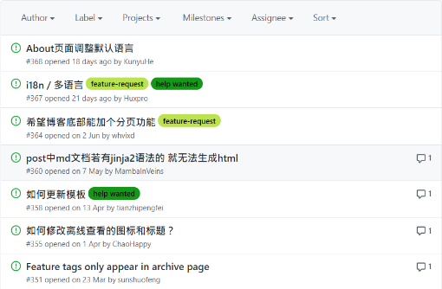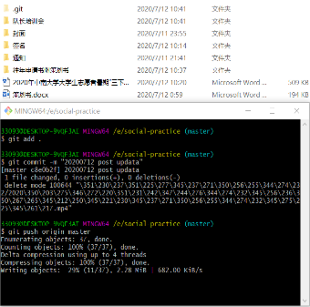

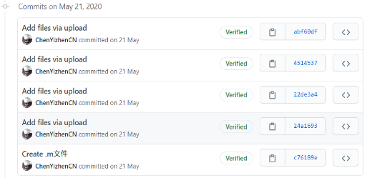

图1 将资料素材同步到仓库 图2 项目成员及历史改动情况 图3 成员提出问题及解答（例）

2.资料素材收集：

各个成员分工合作，通过知网、万方[文字资料]；bilibili、优酷[视频资料]等相关平台，收集整合资料，并定期通过腾讯会议进行进度同步及问题讨论。

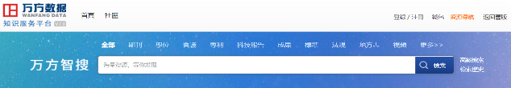



图4 资料收集平台

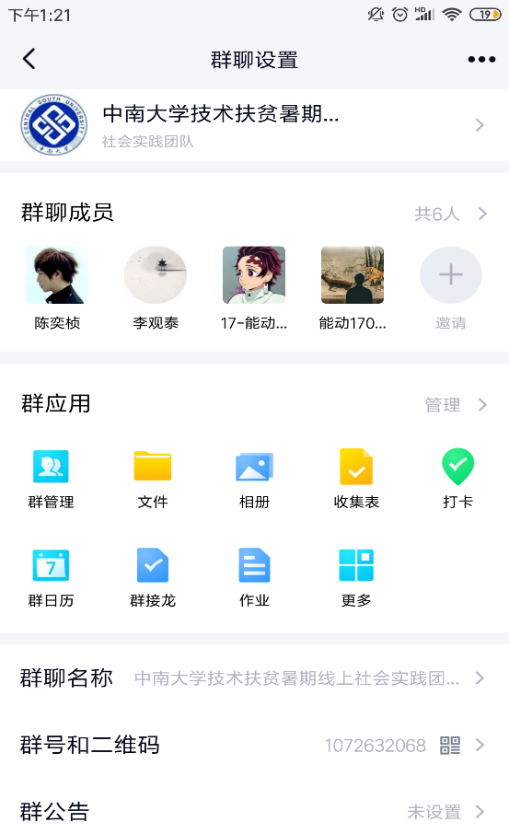3.问题探讨：

团队建立QQ群，成员在实践过程中的问题都可以得到及时的探讨与解决。

图5 实践团队QQ群

# 五、实践主流程

1.流程安排：

前期团队成员通过文献检索等方式，对我国目前传统农业情况进行调查，初步选出几项缺乏宣传力度，宣传技术短缺导致产品滞销的农特产品，而后团队进行讨论，选出一至两种农特产品深入了解行业情况以及发展限制所在，为后期有针对性的进行技术扶贫打下坚实基础。

通过网上搜集整理各种文字和视频资料，针对农特产品的宣传中关于视频拍摄技巧、视频剪辑技术、广告文案撰写、直播平台操作方法等方面的知识进行讲解，确保图文结合，通俗易懂，并且要考虑到农特产品自身特性以及扶贫地区的经济情况进行针对性的侧重和调整。

视频制作完成后多平台同步上传，同时整理好相关文字资料以供下载，多渠道进行视频宣传，确保有需要的，不同平台受众的农特产品行业者能够从视频受益。

2.日程安排：

|  |  |  |
| --- | --- | --- |
| 时间 | 地点 | 活动内容 |
| 7.20-7.25 | 线上 | 在各大平台开设账号，准备视频制作工具，搭建云空间；搜集相关文献，整理资料素材上传云空间 |
| 7.25-8.10 | 线上 | 制作视频，总结报告；上传视频和报告，后期宣发 |

3.成员安排：

|  |  |  |  |  |  |
| --- | --- | --- | --- | --- | --- |
| 名称 | 职位 | 前期 | | 中期 | 后期 |
| 陈奕桢 | 队长 | 申请书及策划书撰写 | 收集技术扶贫相关信息，在QQ、微博、acfun等宣传平台创建团队专用账户 | 统筹各成员任务进度，保证按时按量完成任务 | 统计整理各平台评论转发点赞等数据；完成各平台宣传结束后相关资料的整理与保护 |
| 刘世宇 | 安全员 | 负责短视频“拍摄技巧”内容的收集 |
| 张玉飞 | 信息员 | 申请书及策划书撰写 | 加强前期各平台的账户宣传推广 | 负责短视频“剪辑技术”内容的收集 | 协助各组完成后期材料的总结和撰写，完成实践活动报告书 |
| 李林烨 | 队员 | 负责短视频“广告文案”内容的收集 |
| 李观泰 | 队员 | 申请书及策划书撰写 | 根据实践的具体内容进行分工和视频制作的具体安排，完成活动策划 | 负责短视频“平台操作”内容的收集 | 将宣传效果和心得总结整理成册并撰写报告，完成各组调研结果的整合工作 |
| 王博宇 | 队员 | 负责短视频“数据统计”内容的收集 |

# 六、实践后期宣发

团队在各大平台开设账号，为后期宣发打下基础，同时积极发动身边的同学朋友进行转发宣传，让更多的人从我们的视频中受益。

1）QQ

QQ是大学生常使用的社交软件，团队内建立了官方 QQ 用于宣传

本次宣传活动。为了合理有效地完成宣传，我们利用QQ空间来发布团

队制作的视频及各种文字资料，同时，团队成员每日多次进行相关信

息发布，及时进行转发，推广，做好数据统计。

2）微博

微博有大量用户，团队使用实践团专用微博账户来进行每日的文

字、视频等宣传资料的推送，并及时做好推广及数据统计。团队成员

每天定期撰写通讯稿，通讯稿内包含对每日活动内容的全面总结。

3）acfun/bilibili

acfun/bilibili是大多年轻人的选择，且平台上已经有许多农特产品从业者开设的短视频账号，利用平台推送宣传视频等来完成对技术扶贫相关信息的宣传，能让更多有需要的人从视频中受益。

4）抖音

抖音作为目前国内最大的短视频社区，其受众与我们制作的视频大致符合，在抖音上进行投稿，能让我们制作的视频宣传效果更上一层。

# 七、组织方式

我们团队共6人，队长1名，安全员1名，信息员1名。由队长对该队成员负责并确定相关制度，协调分配队员任务。

在调查过程中，我们将以文献研究等方式获取资料。

为响应学校要求的线上进行社会实践活动号召，进一步落实疫情个人防护工作，本次社会实践拟采用全程线上进行的方式。

本次活动主要侧重点在于视频的制作以及后期宣发，制作过程中资料繁多，为了提高视频质量及制作效率，本团队拟在网上架设一共享云空间，负责储存检索的文献资料以及成员们的各阶段视频成果，在同步各组员工作进度的同时，可以将各种资料分门别类，方便制作过程中素材的下载以及后期宣发资料的整理。

在活动进行过程中，定期通过腾讯会议等方式进行线上讨论会，落实社会实践活动中各阶段的各项细节，同时同步各成员活动进度，及时发现和解决问题，确保本次活动按时按量完成。

在活动宣发阶段，本团队拟在各大平台建立统一名称的专用账户，上传视频、文字资料并进行推广，让更多有需要的农特产品从业者得到帮助。

# 八、实践预期

一．选出一至两种农特产品，对其行业情况进行了解并总结出弱势及提升空间，针对性的进行技术扶贫工作构思并整理成一份报告。

二．制作技术扶贫视频，各大平台累计观看量达10万。

# 附：团队简介

1．团队理念

我们的团队是一个拥有共同目标，能够为一个目标共同奋斗，用最佳的状态去面对并解决遇到的任何问题和困难，我们不只是一个简单的群体，是能够通过目标而凝聚起来的一个团体，一个整体，能共荣辱，同进退，分工恰当，能够将每个人的德与才发挥到极致。我们能够将每个人融入团体，团体也会照顾到每个人，没有完美的个人，只有完美的团体，共同的价值高于个体价值。一个木桶的容量取决于最短的那一块木板，我们团队是能够贡献自我，将自我“分解”，填补最短的那一个缺口。

2.团队组成

我们的团队由能源与动力工程1705班陈奕桢、刘世宇、张玉飞、李林烨、李观泰、王博宇组成，指导老师是李茂老师。我们在团队合作，共同相处方面对于其余组有一定的优势，我们能够十分清楚对方优缺点，擅长点分工合作，达到最佳的团队精神面貌；组员全部责任心极强，每个人都尽心尽责完成手头工作，保证按时按量完成实践活动要求。

3.团队目标

通过此次社会实践，进一步提高各位组员的社会实践，团队合作，视频剪辑制作等综合能力，使得每一位组员都能通过活动取得意外的收获，变成更加优秀；同时通过制作的技术扶贫视频，帮助更多的农特产品从业者加入短视频销售队伍，为打赢脱贫攻坚战提供“新的装备”。